المحاضرة الثانية
المبحث الاول

منظور ومداخل إدارة ألمعرفة
المقدمة:-
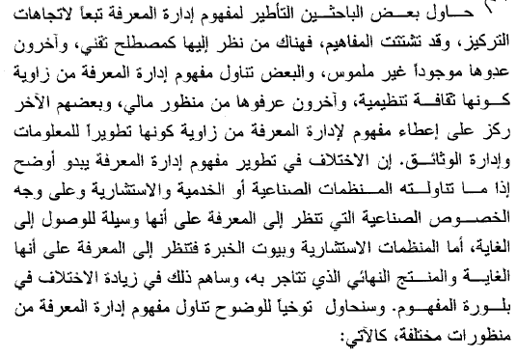
أولا:- منظور أدارة المعرفة
سيتم تناول المعرفة من منظورات مختلفة:-
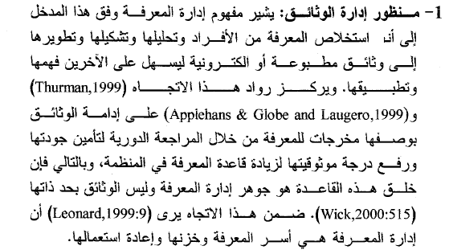
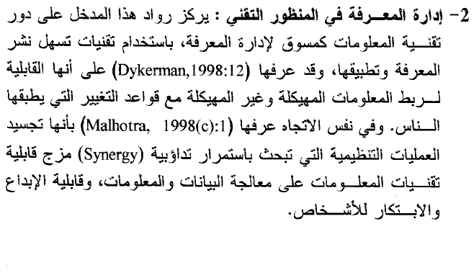
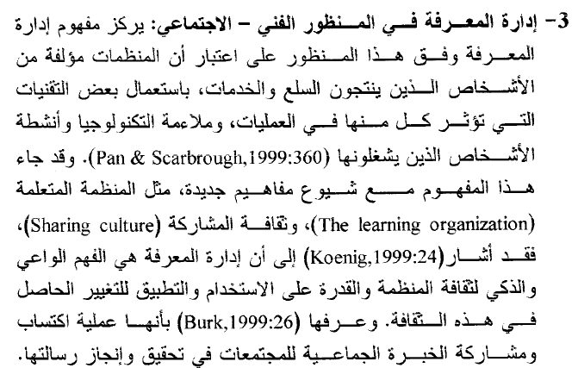
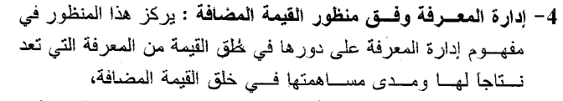
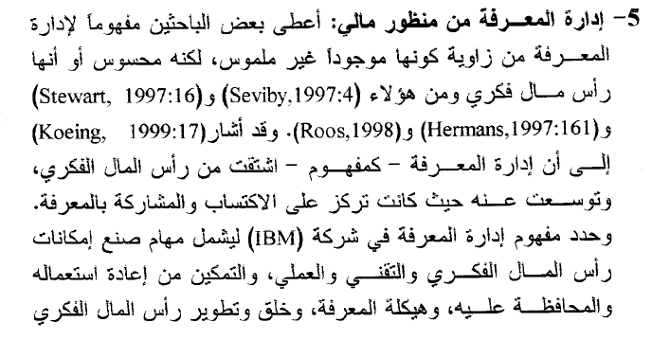
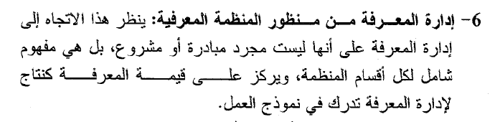

7- ادارة المعرفة من منظور العملية
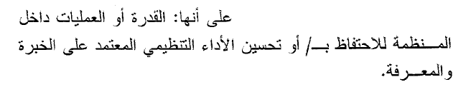
ثانيا: مداخل ادارة المعرفة
أشار الباحثين الى ثلاثة محاور في ادارة المعرفة:-

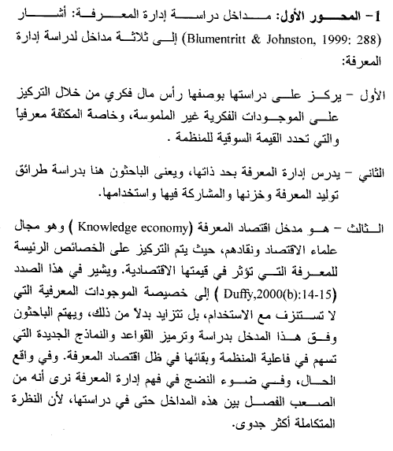

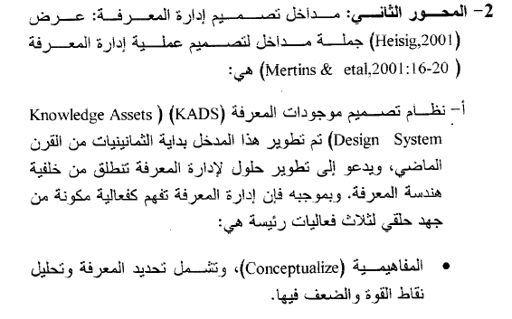
- الانعكاس :- ويشمل التحسينات وقدرة التغيير.
- الفعل :- أي تنفيذ التغييرات ومراقبة التنفيذ.
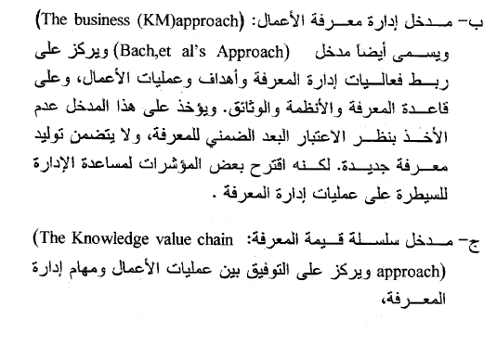

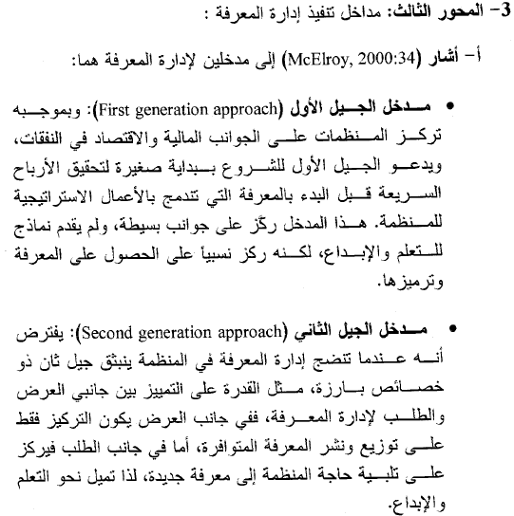
ثالثا:- خصائص المعرفة
تمثلت المعرفة بعدد من الخصائص كما في ادناه:-
- التراكمية \\
فالمعرفة تظل صحيحة وتنافسية في اللحظة الراهنة لكن ليست بالضرورة تبقى كذلك في مرحله قادمه وهذا يعني ان المعرفة متغيره ولكن بصيغة اضافة المعرفة الجديدة الى المعرفة القديمة.

- التنظيم \\
المعرفة المتولدة تترتب بطريقة تتيح للمستفيد الوصول اليها وانتقاء الجزء المقصود منها.
- البحث عن الاسباب \\
التسبيب والتعليل يهدفان الى اشباع رغبة الانسان الى البحث والتعليل لكل شيء والى معرفة اسباب الظواهر لان ذلك يمكننا من ان تنحكم فيها على نحو افضل .
- الشمولية واليقين \\
شمولية المعرفة لا تسري على الظواهر التي تبحثها فحسب بلي على العقول التي تتلقاه فالحقيقة نفرض ذاتها على الجميع بمجرد ظهورها وهي قابله لان تنقل الى كل الناس واليقينية لا تعني انه المعرفة ثابتة بل تعني الاعتماد على ادلة مقنعة ودامغة لآكنها لا تعني انها تعلو عن التغير .
- الدقة والتجريد \\
الدقة تعني التعبير عن الحقائق رياضيا ان ما يميز المعرفة هو ( اللاملموسية القياسية ) اذا ان المعرفة كمنتوج غير ملموس ماديا بدرجة كافية يحد من المتاجرة بها كسلعة ولآكنها قياسية بدرجه كافية للسماح بالتنافس بها لذا يتم المتاجرة بها على نطاق واسع وان هذه اللاملموسية القياسية هي محور اهتمام المنظمات المتعمدة على المعرفة .

المبحث الثاني
انواع ومصادر المعرفة

أولا: انواع المعرفة \\
يحدد المصدر نوع المعرفة وتختلف انواعها تبعنا الاختلاف مصادرها واليه المشاركة فيها وتبادلها والغاية من تطبيقها واهدافها فضلا عن اختلاف وجهات نظر الباحثين الذين درسوها وكالاتي :
- وفق الابستمولوجيا الى ثلاثة انواع مميزة من المعرفة هي...
- معرفة الاشياء والموضوعات .
- معرفة كيفية اداء الاشياء .
- معرفة العبارات والمسلمات
- حسب الهدف الى اربعة انواع هي :
- معرفة ماذا \\\ وتعبر عن المعرفة حول الحقائق التي يمكن ترميزها .
- معرفة لماذا \\\ وهي المعرفة حول المبادئ والقوانين .
- معرفة كيف \\\ وهي المهارات والقابليات لتنفيذ مهمه معينه بنجاح .
- معرفة من \\\ وهي المعلومات حول من يعرف ماذا او من يعرف كيفيته اداء ماذا.
- الابداع المحرك ذاتيا او ( رعاية الافراد_ لماذا )
- وقد صنفه حسب صفتها الى اربعة انواع ايضا هي ....
- المعرفة المرمزة\\\ وهي المعرفة التي افرزت بشكل علني من قبل البشر وان طريقة جعلها علنية تتم عبر التدوين وهي قابلة للنقل والتداول .
- المعرفة العامة\\\ وهي المعرفة المقبولة بوصفها قياسية بدون جعلها علنية رسميا وغالبا ما تكون على شكل روتينيات او ممارسات ويمكن تعلمها من خلال العمل عبر سياقات خاصه .
- المعرفة الاجتماعية\\\ وهي المعرفة حول القضايا البينشخصية والقضايا الثقافية تتضمن معرفة من يساعد فيها وبأدوار مختلفة .
- المعرفة المجسدة\\\ وهي الخبرات والخلفية العلمية والمهارة التي تراكمت لدى الشخص خلال حياته ولهذا فهي ترتبط بالشخص نفسه وصنفها اغلب الباحثين وفقا للمدخل الثنائي الى :
- المعرفة ضمنية : هي المعرفة التي تعتمد على الخبرة الشخصية والقواعد الاستدلالية والحدس والحكم الشخصي .
- المعرفه الظاهرة : وهي المعرفة الرسمية والمنظمة التي يمكن ترميزها وكتابتها ونقلها الى الاخرين.

ثانيا: مراحل تطور ادارة المعرفة
- مرحلة البدايات :
ارجع بعضهم بداياتها الى التطبيقات الاولى لإدارة المعرفة التي بدتها شركة (Hewlett Packard) الامريكية في عام (1985) وتحديدا في برنامجها لإدارة المعرفة للقناة الحاسوبية والتي اطلق عليها شبكة اخبار (HP) لكن في هذه الفترة لم يقتنع الكثيرون بإدارة المعرفة وبتأثيرها على عملية الاعمال حتى ان ( وول ستريت ) اكبر سوق مال في العالم تجاهل ادارة المعرفة في بادئ الامر خاصة محاولات تحديد قيمه نقديه للمعرفة .
- مرحلة الاهتمام والتوجه :
بدأ (وول ستريت) الاهتمام بها واخذ يتعامل مع ادارة المعرفة في الحالات التي تتحول الى نماذج لخلق القيمة وبدأ بمكافأتها بدء التأثير الاستراتيجي لأداره المعرفة عام (1997) وفي عام (1999) خصص البنك الدولي (4%) من الميزانية الادارية السنوية لتطوير انظمتها ولابد من التنويه ان ادارة المعرفة ولدت داخل الصناعة وليس داخل الاكاديميات ولاحتئ داخل المنظمات المعرفية ان العديد من المديرين عدوا ادارة المعرفة اعظم عملية استراتيجية متميزة تطورت خلال السنوات العشرين الماضية .
- مرحلة النضوج والاعتراف :
البدايات الحقيقة لأداره المعرفة بمفهومها الحديث هي في منتصف التسعينات وتحديدا بعد تنفيذ البرامج الناجحة لمبادرة ادارة المعرفة في شركة (Hp) الامريكية وفي تطبيقات شركة ((Skandia للتامين والمختبرات بمكان ومصرف امبريال الكندي ومنظمة دو للكيمياويات وان المزيد من الاعتراف بادارة المعرفة مرهون بالوصول الى مقاييس اكثر دقة لقياس نتائج تطبيقها

